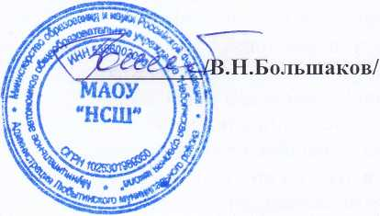
«Утверждаю»
Директор МАОУ «НСШ»
______________
01 сентября 2023 г.

Расписание кружков и секций школьного спортивного клуба «Вымпел»
На 2023-2024 учебный год

№ | Название | График работы | Тренер
1. | Спортивные игры | Вторник  Четверг | 16.00-17.30  16.00-17.30
2. | Баскетбол | Среда  Пятница | 17.00-19.00  17.00-19.00
3. | Футбол | Среда  Пятница | 15.00-17.00  15.00-17.00
4 | Волейбол | Вторник  Четверг | 19.00-21.00  19.00-21.00

